万座毛周辺活性化施設の活性化に係る

公募型マーケットサウンディング実施要領

2025年9月

恩納村

**万座毛周辺活性化施設の活性化に係る**

**公募型マーケットサウンディング実施要領**

# **１　公募型マーケットサウンディング実施の背景・目的等**

## （１）背景・目的

本村を代表する万座毛は沖縄県の名勝、植物群落は天然記念物に指定されています。尚敬王が1726年に万座毛を訪れ「万人を座するに足る毛（野原）」とほめたたえたことから万座毛と名付けられました。晴れた日には水平線までの大海原が色鮮やかに輝き、夕暮れ時には夕日がきれいな景勝地として知られています。

令和2年に万座毛周辺の活性化を図る施設として、万座毛周辺活性化施設が整備されており、万座毛や周辺においても文化財及び天然記念物など景勝地を活用した観光地づくりを進めています。

一方で、本施設は効率的な運営（客単価の向上、新規客層の確保・リピーター創出、効率的な維持管理）に課題を有しており、既存の指定管理事業者とともに万座毛の活性化の協業に関心をもつ事業者に対して広く意見・提案を収集するため、公募型マーケットサウンディング調査（以下、「サウンディング」という。）を行います。

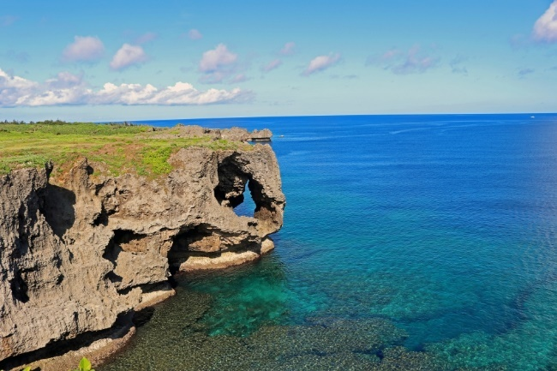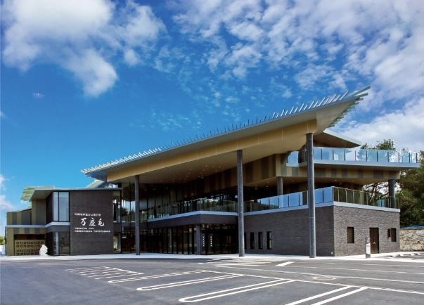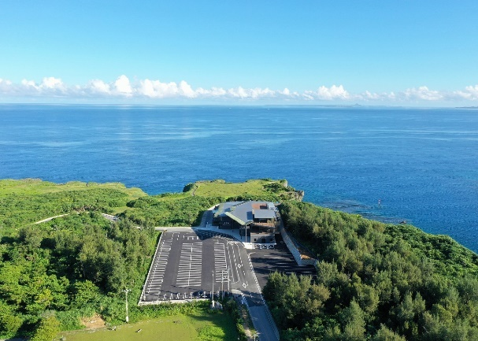

## （２）対象敷地・施設の概要

本事業の計画敷地の概要、施設の概要は以下に示す通りとします。

|  |  |
| --- | --- |
| 所在地 | 国頭郡恩納村恩納2767 |
| 敷地面積 | 229,303㎡（上図ピンク箇所） |
| 敷地内構成 | ・遊歩道  ・万座毛周辺活性化施設（飲食店、土産店、レンタルスペース、ウッドデッキ・展望デッキ）  ・第1、第2駐車場 |
| 営業時間 | 3月～10月　8：00〜20：00  11月～2月　8：00〜19：00 |
| 観覧料 | 100円(大人・小人同額)  ※施設内利用料はレンタルスペースを除き無料 |
| 交通  （自動車） | 那覇空港から車(一般道)で約75分 |

**２　サウンディングの実施内容**

## （１））サウンディングの対象者・内容

サウンディングにおいては、主に以下のいずれかの知見・強みをもつ民間事業者に対して、意見・提案を求め、協業の可能性についてサウンディングすることとしています。

1. 観光関連施設、公共施設の広告・PRに知見・強みを持つ民間事業者
2. 万座毛周辺活性化施設内での観光コンテンツ（新規事業）創出に関心を持つ民間事業者  
   例：ナイトコンテンツの創出、オリジナルグッズの開発、屋外エリアの活用等
3. 万座毛周辺活性化施設が有する飲食店の活性化のため、テナント・飲食店舗運営に知見・関心を持つ民間事業者
4. 観光関連施設、公共施設の効率的な維持管理・運営に知見・強みをもつ民間事業者

## （２）サウンディング結果の公開等

サウンディングの実施内容について、結果概要（参加者数、サマリ等）を公表しますが、参加した民間事業者の名称や個別対話において示された具体的な提案・要望等については非公表とします。

## （４）追加対話への協力

サウンディング終了後も、必要に応じ参加者に対する追加の対話（文書照会含む）やアンケート等を実施させていただくことがあります。その際にはご協力をお願いします。

**３　サウンディングのスケジュール**

## （１）スケジュール

サウンディングのスケジュールは以下のとおりです。実施に係る日程調整や、サウンディング資料の送付は参加申込の受付後に実施します。

|  |  |
| --- | --- |
| 申込締切 | 2025年10月14日（火）正午まで |
| 実施期間 | 2025年10月22日（水）午前10時00分～午後5時00分（※）  2025年10月23日（木）午前10時00分～午後5時00分（恩納村役場）  2025年10月24日（金）午前10時00分～午後5時00分（恩納村役場）  ※那覇市内において、民間事業者が要望する打合せ場所へ訪問します。なお、那覇市内のサウンディング場所については、応募者でご用意ください。 |

## （２）実施方法

　　対面実施を基本としますが、県外事業者や都合がつかない民間事業者へはオンライン実施も受け付けます。ご希望の実施方法をご指定ください。また、オンライン実施については、希望する場合は別日程での実施も可能です。

## （３）申込方法

別添の申込様式に必要事項を記載のうえ、以下の参加申込先に、申込様式（Word）を添付し、メールにて提出して下さい。

送付の際、メールの件名は、「万座毛周辺活性化施設の活性化に係る公募型マーケットサウンディング申込（法人名*）」として下さい。

## （４）定員

実施については枠に限りがあるため、一定数以上の申し込みがある場合は別日程での開催とさせていただくことがあります。

以上

【参加申込先】

デロイト トーマツ ファイナンシャルアドバイザリー合同会社（調査委託）

担当：彦坂、志伊良

住所：〒100-8363　東京都千代田区丸の内3-2-3 丸の内二重橋ビルディング（東京本社）

　　　〒900-0015 沖縄県那覇市久茂地2-9-7住友生命那覇久茂地ビル7階（那覇事務所）

E-mail： tami.hikosaka@tohmatsu.co.jp（彦坂）

[sshiira@tohmatsu.co.jp](mailto:sshiira@tohmatsu.co.jp)（志伊良）

TEL： 090-6657-2090(志伊良）

【調査全般に関するお問合せ先】

恩納村役場　商工観光課

担当：東恩納

E-mail：shoukou@vill.onnna.lg.jp

TEL 098-966-1280